Universidad Tecnológica Nacional
Ingeniería en Sistemas de Información

INFORME TRABAJO FINAL

Desarrollo de un sitio web funcional completo:
Caso Apunteca UTN.

URL del Sitio: http://aibars.byethost12.com/entornos/

Comisión Nº: 4E01
Grupo Nº: 10
Integrantes: Apellido y Nombre Legajo
Abdo Facundo
Ibars Agustín
Inghels Kevin 35984
Fecha:
Contenido
Introducción 3
Definición del Sitio Web 3
Objetivos del sitio 3
Descripción del sitio 3
Audiencia 3
Definición de los contenidos del Sitio: 4
Requerimientos Funcionales 4
Definición de la Estructura del Sitio 5
Mapa del Sitio 5
Diagrama de flujo que representan interacción 6
Login 6
Olvido Contraseña 7
Registro Nuevo Usuario 8
Carga de Archivos 9
Eliminación de Archivo 9
Diagramas Básicos de la estructura de cada página 10
Home 10
Sistemas 10
Materias 11
Formulario Registro 11
Formulario de Recupero de contraseña 12
Programación del Sitio en PHP 13
Puesta en funcionamiento de la aplicación, en la Web. 17

Introducción
Una de las problemáticas a la que nos enfrentamos los estudiantes es la inexistencia, existencia en mal estado de nuestro material de estudio, o bien una desorganización del mismo.
Una herramienta que quizás contribuya a mitigar este problema es la creación de un sitio a modo de plataforma donde los alumnos y profesores puedan contribuir publicando contenidos de utilidad para la carrera y/o práctica profesional.

Definición del Sitio Web

Objetivos del sitio
• Organizar y agrupar los contenidos por tema/cátedra/carrera.
• Facilitar su acceso, haciéndolo más inteligible con fines a proporcionar un rápido acceso.
• Listar el material didáctico según varios criterios.

Descripción del sitio
Cualquier persona puede acceder a los contenidos del sitio (de ahora en más apuntes), pero sólo los usuarios registrados pueden publicarlos. Los apuntes se encontrarán agrupados por cátedra y carrera para facilitar su acceso. Los motivos por los cuales se decidió organizar los apuntes de esta manera se basan en la idea de poder navegar desde cualquier parte hacia cualquier parte.
Un usuario registrado puede acceder al material, como así también puede agregar nuevos apuntes, también puede modificar sus datos personal y solicitar un cambio de contraseña. Un usuario no registrado no puede agregar ni eliminar apuntes, pero puede visualizarlos y/o descargarlos. Las capacidades del moderador además de todo lo que ya fue expuesto, es poder realizar la baja de los usuarios, así como poder eliminar los contenidos desactualizados o inadecuados.
Todo el sitio está construido con código XHTML válido, utiliza hojas de estilo en cascada que contienen controles no estándares. Estos controles se incluyen para establecer gradientes de colores con código específico para distintos navegadores, es por esto que no se removieron dichos fragmentos de código, resignando la validación W3C.

Audiencia
La audiencia a la que apunta el sitio son los alumnos de carreras de ingeniería o afines a la tecnología, docentes de dichas carreras, aspirantes a ingresar a dichas carreras, profesionales de ingeniería o tecnología o cualquier persona con conocimientos de ciencia y tecnología.
Consideraciones acerca de amplia compatibilidad entre navegadores han sido evaluadas, aunque no de manera exhaustiva. Al tratarse de una audiencia de formación más bien técnica, nos limitamos a brindar un sitio que funcione completamente con navegadores populares. Esto no quiere decir que el contenido no esté accesible para navegadores que no sean Chrome, Firefox o IE en las versiones 8 y 9, más bien lo contrario. El contenido puede estar disponible, pero quizá en una calidad gráfica levemente disminuida. El diseño de este no se adapta para dispositivos móviles.

Definición de los contenidos del Sitio:
Los apuntes están organizados dentro de cátedras las cuales a su vez están dentro de sus respectivas carreras. La navegabilidad del sitio es tal que se permita que el usuario pueda acceder a cualquier parte en cualquier momento, estando solo restringido el acceso a la carga y/o eliminación de archivos para los usuarios registrados.

Requerimientos Funcionales
Los requerimientos funcionales que se han cumplido son:
- Cada carrera posee un conjunto de materias, a su vez de cada materia pueden existir o no apuntes.
- Dichos apuntes son subidos por el público registrado al sitio en cuestión.
- Un usuario registrado puede tanto cargar un nuevo apunte como también eliminar un apunte previamente cargado. Mientras que un usuario no registrado (visitante) solo puede ver/descargar los apuntes de cada carrera.
- Todos los usuarios se deben registrar con su número de legajo, único, informando nombre, apellido, dirección de correo electrónico, y carrera a la que pertenecen.
- Si un usuario olvida su contraseña podrá solicitar un cambio de la misma, donde una vez que se verifica el correo electrónico suministrado, se envía un link (con un determinado tiempo de validez) con acceso al cambio de contraseña, dicho cambio será registrado en la base de datos del sitio.
- Debe haber un listado tanto de las carreras como de todas las cátedras dictadas por la Universidad Tecnológica Nacional.
- Se deben poder realizar búsquedas de apuntes.
- El Login debe poder hacerse en cualquier momento en cualquier página del sitio y debe respetar el lugar donde se encuentra el usuario.

Definición de la Estructura del Sitio

Mapa del Sitio
Debe considerarse que el siguiente diagrama es una abstracción, ya que desde cualquier lugar se puede volver al index y el sitio puede ser abierto desde cualquier otra página a partir de cambiar la URL. Este mismo es de carácter orientativo.
A continuación se muestra el mapa del sitio:

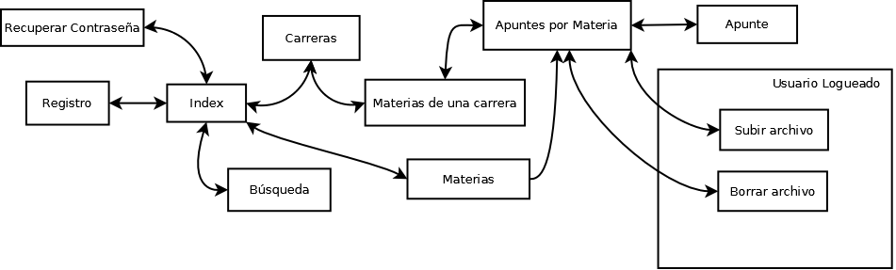

Diagrama de flujo que representan interacción

Login
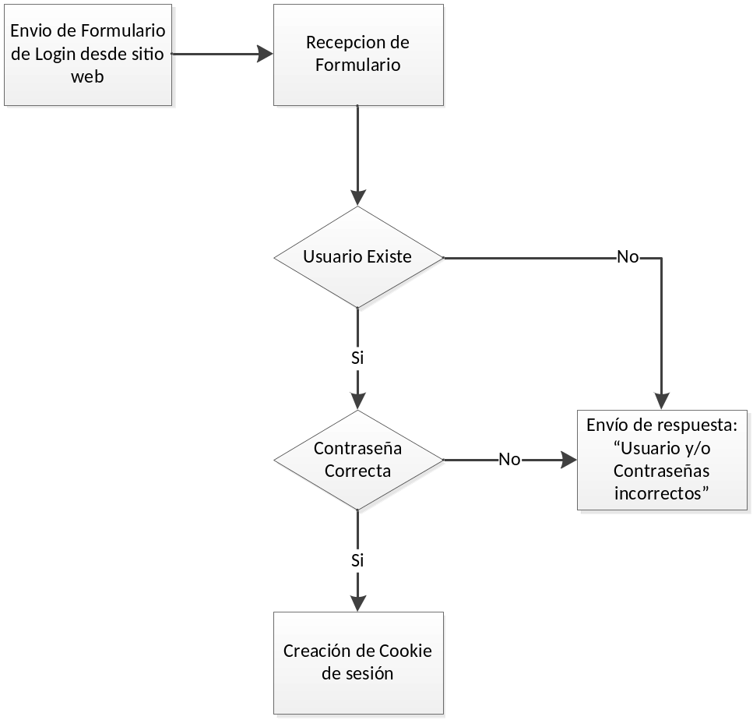

Olvido Contraseña
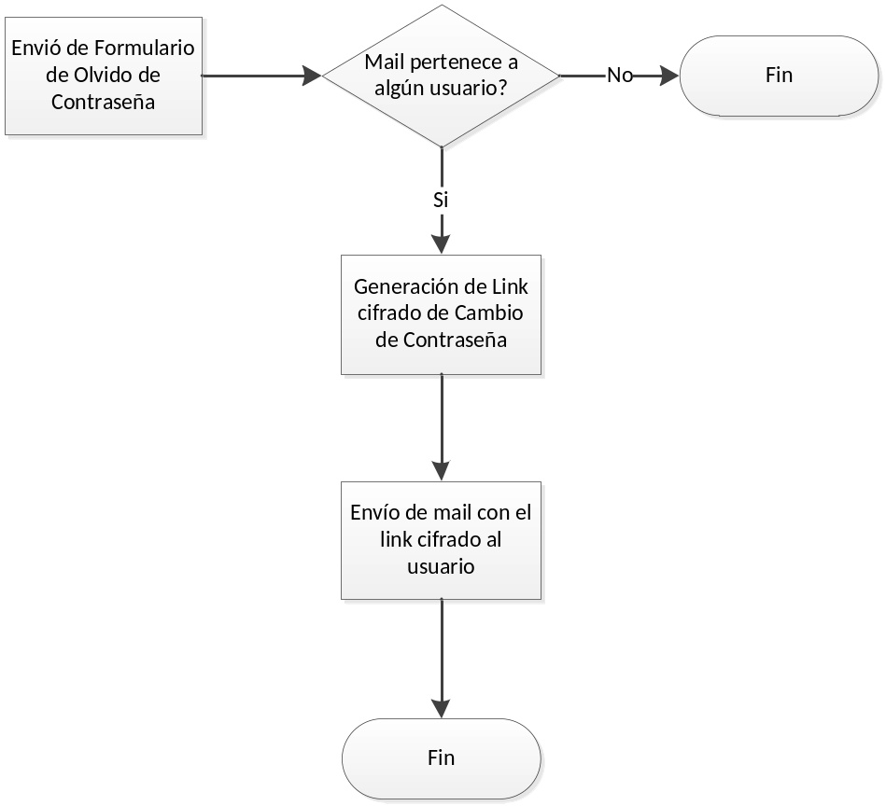

Registro Nuevo Usuario
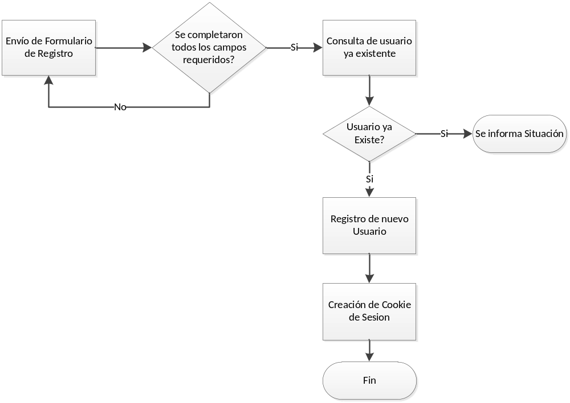

Carga de Archivos
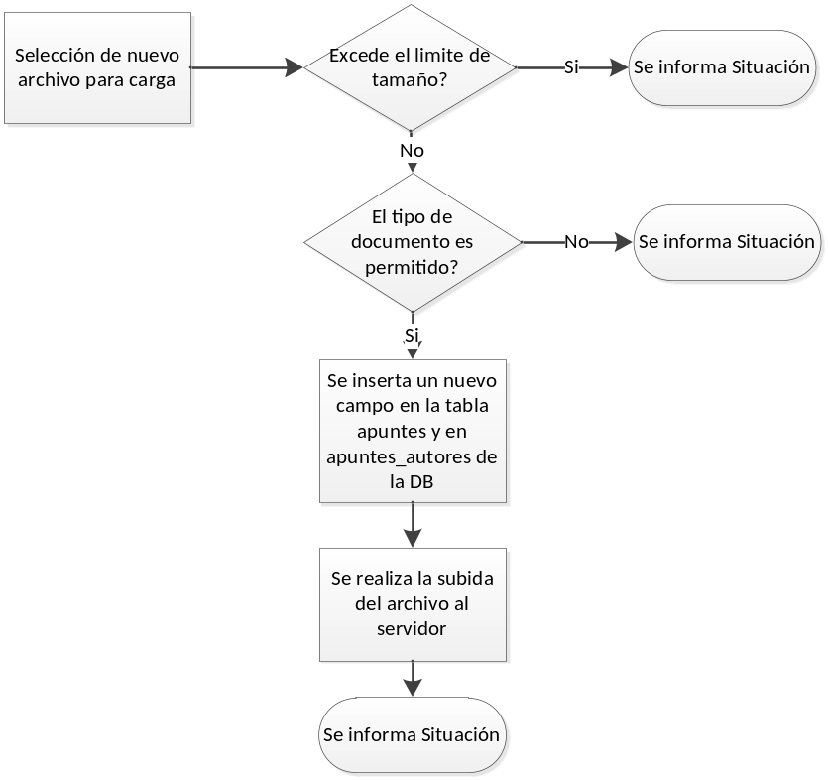

Eliminación de Archivo


Diagramas Básicos de la estructura de cada página

Home
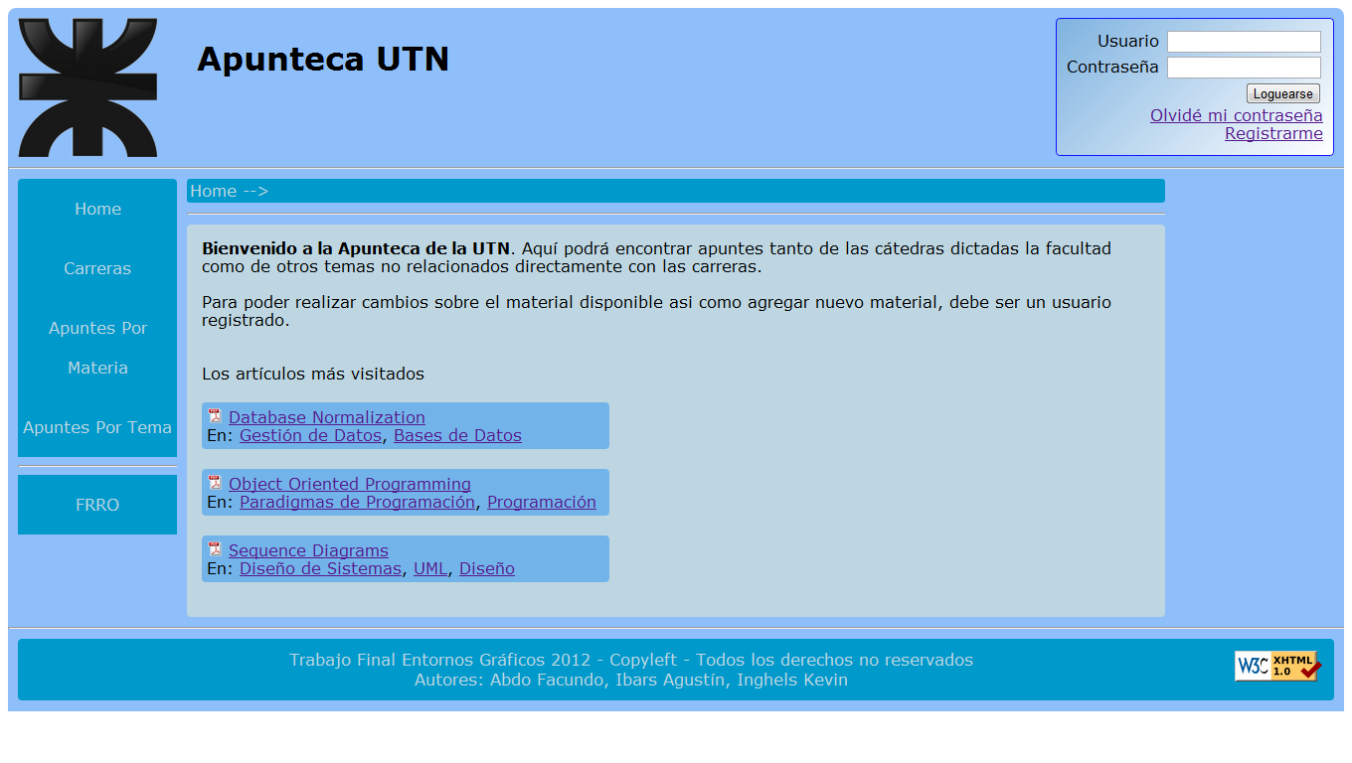

Sistemas
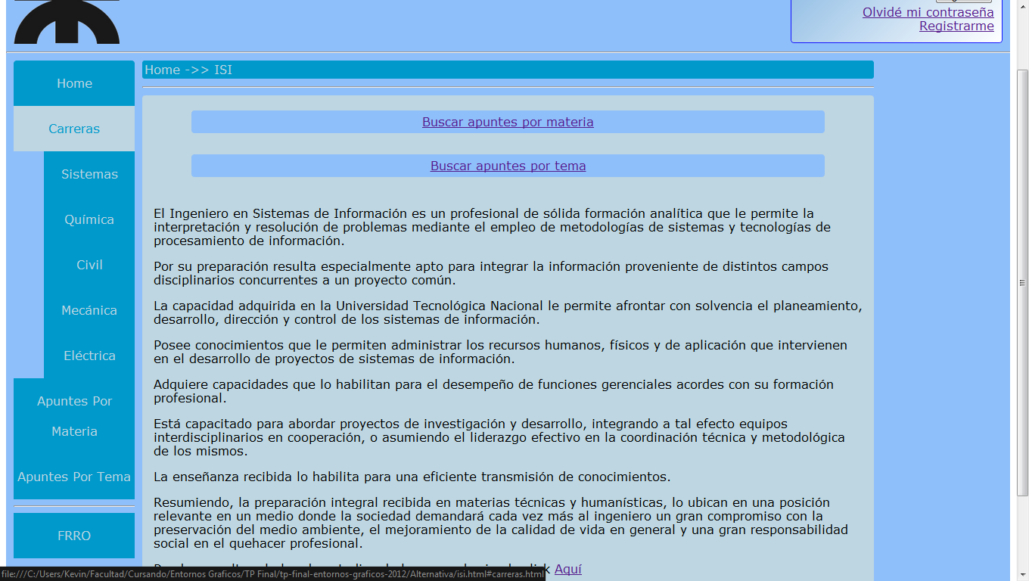

Materias
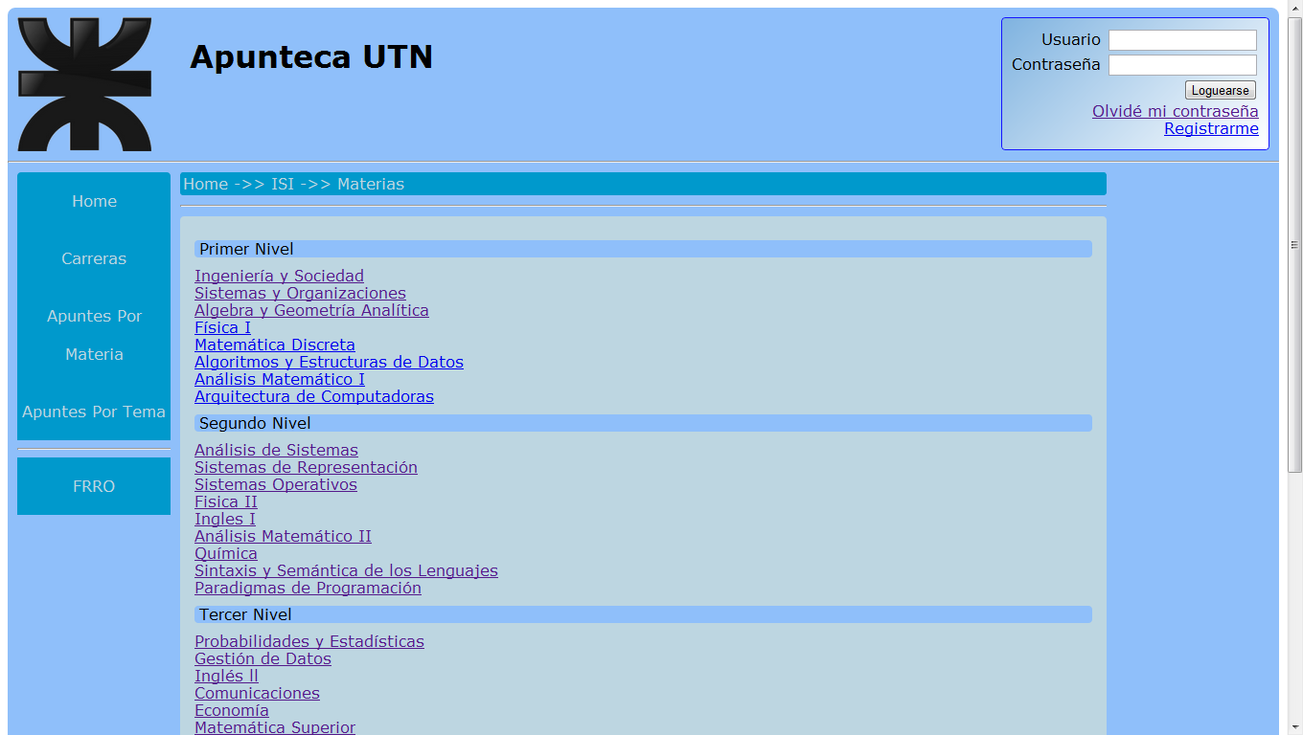

Formulario Registro
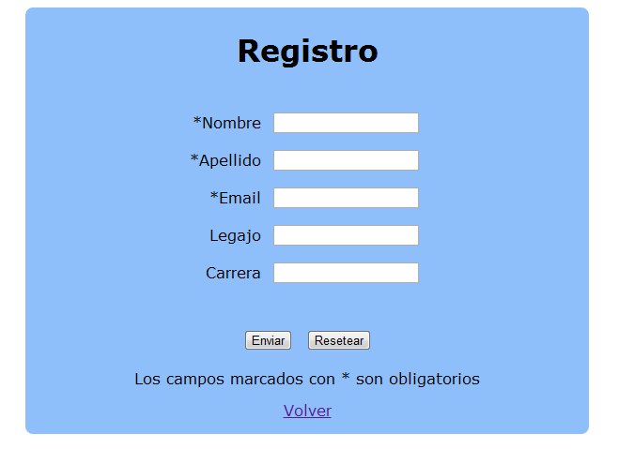

Formulario de Recupero de contraseña
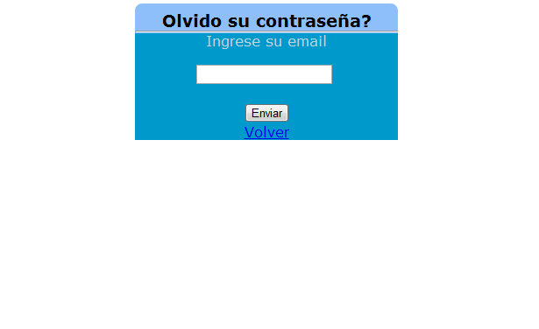

Programación del Sitio en PHP
Debido al gran contenido dinámico que contiene este sitio, todas las páginas web han sido realizadas con PHP. La razón de esto es reducir el trabajo de cargar los nombres de materias, dentro de cada carrera y dentro de un año, la generación automática del mapa del sitio, la carga de los listados apuntes de materias que han sido subidos por alumnos, la gestión de usuarios, login, envío de mail, cambio de datos de usuarios.
Para mejorar la mantenibilidad del código, se optó por trasladar la mayor cantidad de código PHP posible en un archivo llamado “funciones.php” que se encuentra incluido en todos los demás sitios. Las funciones más importantes de este archivo son:
conectar(): maneja la conexión con la base de datos.
getCarreras(): trae una lista en html con todas las carreras cargadas.
nuevoApunte(): gestiona la carga de archivos en el servidor
buscarApuntes(): busca apuntes a partir de alguna determinada palabra clave
buscarMasVisitados(): en index.php, obtiene los apuntes que han sido más visitados recientemente. Esto se consigue a través de la función redirect_pdf.php, donde se incrementa la columna “cant_visitas” en uno de la tabla “apuntes” cada vez que un enlace es clickeado. Luego, cada vez que es llamada esta función, se trae la lista de apuntes en orden descendente de cantidad de visitas, limitándolo a 3.
recuperarPass(): envía un mail al usuario que solicita el cambio con un enlace con parámetros para que este acceda a un formulario de cambio de contraseña.
Para este punto se realiza lo siguiente: se genera un cambio de contraseña en una tabla llamada “cambios_pass” con un id secuencia, un timestamp de cambio y el id del usuario. A continuación (y si el usuario existe), se envía un mail con un enlace a cambiarpass.php más el id de cambio encriptado con MD5 y el id del usuario. Esto se realiza para garantizar que quien solicita el cambio de contraseña sea la misma persona que en realidad posee la cuenta. Una vez que se accedió a cambiarpass.php, se compara el hash de id de cambio con el que existe en la base de datos, el id de usuario y se valida que el cambio no haya sido solicitado con más de una hora de anterioridad. Si todo esto es válido, se realiza la actualización de contraseña correspondiente.

nuevoUsuario(): da de alta a un nuevo usuario.
A continuación adjuntamos código para diversas acciones que realiza el sitio:
- Conexión a la base de datos

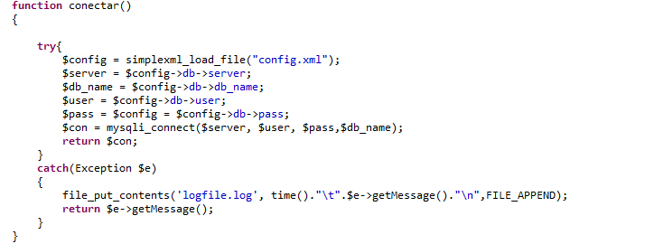

- Alta de usuario
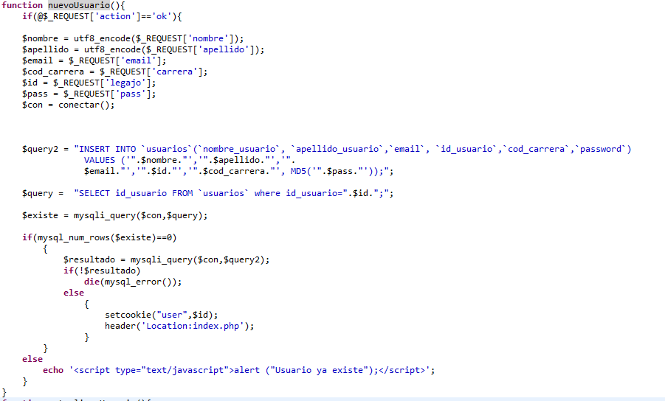

- Modificación de usuario
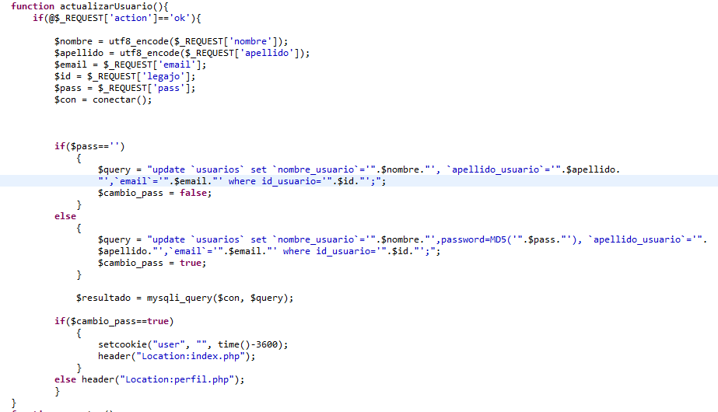
- Eliminación de apunte
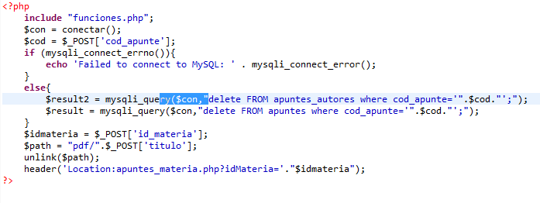

- Subir un apunte
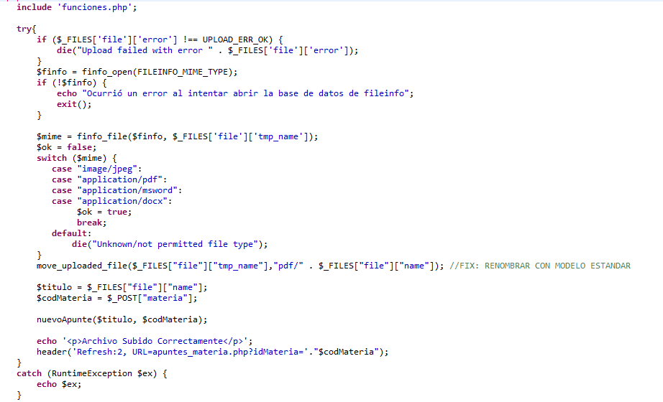

Para el desarrollo del sitio utilizamos las siguientes herramientas: Xampp (Apache, PHP, MySQL, phpMyAdmin), svn, Eclipse, Subclipse, Tortoise, Notepad++, Filezilla. Para el envío de mails se utilizó la librería PHPMailer y el SMTP público es GMail. Como repositorio de versionado se usó Google Code. En el caso de apuntes_materias.php se utilizó jQuery, un popular framework para JavaScript, para dar la funcionalidad de mostrar las materias según la carrera clickeada.
Para darle seguridad al almacenamiento de claves, se encriptaron las mismas con la implementación del algoritmo MD5 de MySQL, y estas a su vez se compararon usando MD5 de PHP.
Para mejorar la capacidad de ser el sitio configurable, el mismo cuenta con un archivo XML de configuración tanto para la base de datos como para el servidor de mail. Como se puede ver en el siguiente ejemplo:
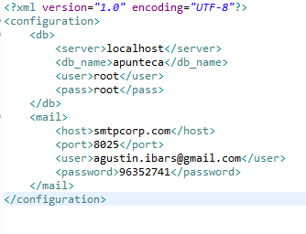

Puesta en funcionamiento de la aplicación, en la Web.
Para la puesta en funcionamiento del sitio, se buscó dentro de varias alternativas de servicios de hosting gratuitos, la que mejor se adapte a nuestros requisitos. Por ejemplo, nuestro sitio necesita contar con la función de subir archivos (extensión php_fileinfo.dll). Casi todos los servicios de hosting ofrecen al menos una base de datos, un servidor de archivos ftp, apache y php configurados y funcionando. Por lo tanto, se necesitó encontrar un servicio que tenga esto, más la funcionalidad de subir archivos. No todas las opciones gratuitas cumplieron con esto, a excepción de byet.com, lo que hizo que no haga falta continuar con la búsqueda.
El proceso de poner en funcionamiento el sitio estuvo compuesto por las siguientes tareas:
- Crear una cuenta en byet.com y acceder al “Control Panel” del mismo.
- Una vez en el cpanel, crear una base de datos MySQL (el nombre no puede ser elegido), y acceder a la gestión de la misma a través de phpMyAdmin.
- Con un script de creación de base de datos exportado de la que utilizamos localmente, completamos toda la estructura de tablas, más algunos datos de prueba, como materias, usuarios, etc.
- Una vez hecho esto, con un cliente para servidores ftp como Filezilla, se subieron todos los archivos del sitio a la carpeta htdocs del servidor remoto. A continuación, en el archivo config.xml se modificaron los datos de la conexión a la base de datos (reemplazando los que veníamos usando de manera local).
Con estos pasos, el sitio se encontró funcionando. Si llegara a surgir algún cambio en algún archivo, solo es necesario reemplazar este archivo por el que esté más actualizado en el ftp remoto y actualizar el sitio.

